[湖南师范大学省杰青陶李、天津医科大学基础医学院刘志强教授等人的高分论文，因数据或涉重复使用面临信誉考验](https://mp.weixin.qq.com/s?__biz=Mzk3NTEwMTE3OA==&mid=2247484822&idx=1&sn=00ccec055a06c7c095fcca4cbca60d72&chksm=c5a698c8c0c25deea48d4d9701ebe78a97b25afd5ba83db99bfbcad0f64dd7ae8af24970cfb2&scene=126&sessionid=1742308043)

[学术荟萃](javascript:void(0);)2025-03-18 22:20:12山东

**Part.1**



**论文简介**

**标题： Dural effects of oxidative stress on cardiomyogenesis via Gata4 transcription and protein ubiquitination**

**日期：**2018年2月14日

**单位与作者：**

湖南师范大学Tao Li(通讯作者 音译 陶李)

天津医科大学基础医学院Zhiqiang Liu通讯作者 音译 刘志强)

**期刊：*Cell Death & Disease***

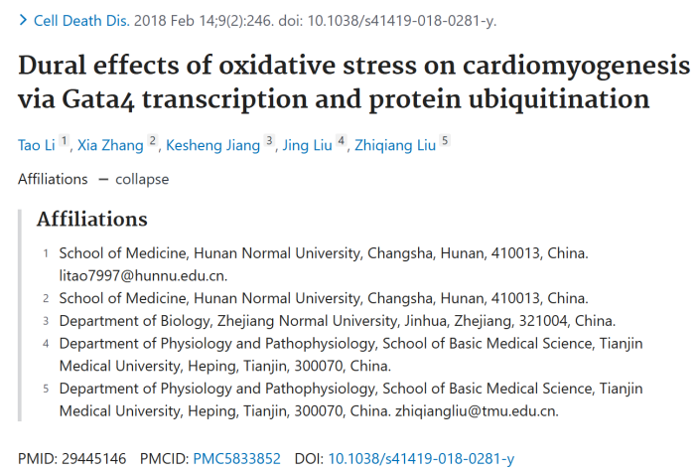

**Part.2**



**图像重复问题**

**#1 肌动蛋白对照曾发表在 2016 年 Oncotarget 的一篇论文中，所示实验不同，而陶李是两篇文章的共同作者。**

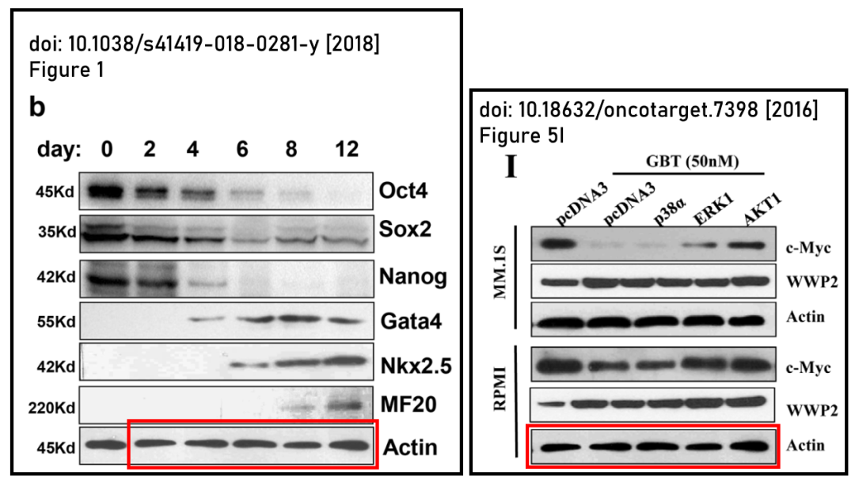

**基金支持：**

* 国家自然科学基金（31470082，81101930，T.L.；81670201，Z.L.）
* 浙江省自然科学基金和公共创新计划（LY14C120001，2014C37126，T.L.）的支持
* 天津医科大学人才计划（11601501/2016KJ0317，Z.L.）
* 天津医科大学“心血管与代谢疾病基础与临床研究”一流学科建设计划（2016XK010303，Z.L.）
* 天津市千人计划（11601501/2016DW0202，Z.L.）

**参考信息：**

https://pubpeer.com/publications/E1432E0050DDC7D18C19772218F9B

https://pubmed.ncbi.nlm.nih.gov/29445146/